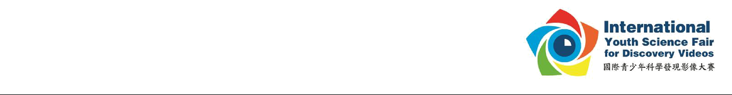

第二届国际青少年科学发现影像大赛
“蓝鲸博士”最佳科学教师奖
奖项名称 | 获奖老师 | 地区 | 所在学校
“蓝鲸博士”最佳科学教师奖 | 谭淑芬 | 中国广东 | 佛山市顺德区胡宝星职业技术学校

2nd International Youth Science Fair for Discovery Videos
“Dr. Blue-Whale” Best Science Teacher Award
Award Name | Teacher | District | School
“Dr. Blue-Whale” Best Science Teacher Award | Shufen Tan | Guangdong, China | Hubaoxing Vocational Technical School Of Shunde

